(1)：内存屏障指令：禁止指令的重排序，防止内存的操作顺序与内存的实际值之间不一致

全能的内存屏障：

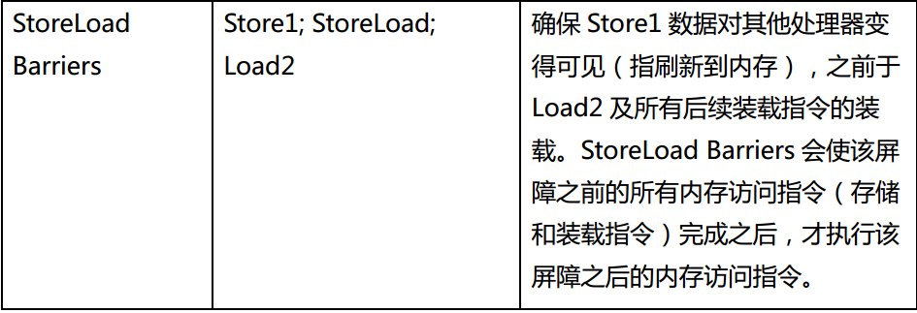

执行屏障的昂贵在于他要直接将内存缓冲区的数据刷写到内存中

Volatile关键字：可以用来实现线程间通信